

模组购买请认准DOIT

性价比全球最高

芯片原厂直接投资

大致讲解一下8266如何中为路由器使用的。具体的可到深圳四博智联论坛下载（www.doit.am）

1. 烧录

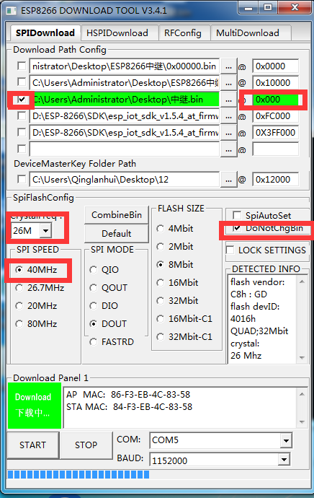

1. 打开串口助手

记得发送新行

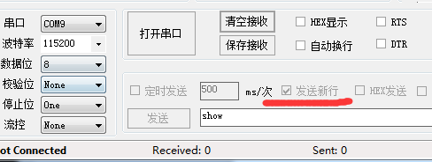

发送help，查看命令格式，

发送set ssid 1234

发送set password 123456789 //连接路由器的wifi

发送 save//保存

发送 set ap_ssid 123010//设置esp8266的wifi名字

发送 set ap_password 9876543//设置esp8266的密码

发送save//保存

发送 show//查询设置

上电重启就ok。

